1. 省略 JDK 安装，以及配置JAVA_HOME环境变量

2. 省略 Android SDK和NDK的下载

NDK： 下载 并且双击安装，实际是解压到一个目录D:\android-ndk-r10d

SDK: **Android SDK 包含**

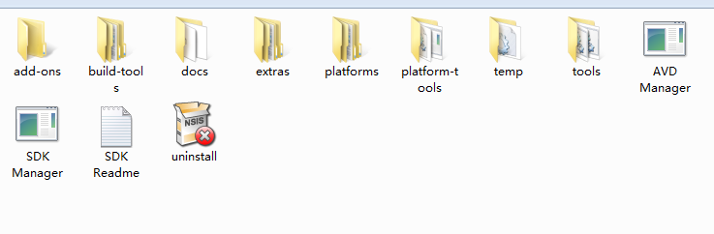

3. 安装VS2013

Z:\all_public\Software\编译设计类 VS2013_RTM_ULT_CHS 解压后 双击vs_ultimate.exe 直接到安装完成(过程无其他操作)

4. 安装插件

VisualGDB-5.0-beta2 安装 并且按照“破解说明”（替换" VisualGDB "）

5. 重新打开VS2013，弹出如下提示，点击OK，这样VS2013就会出现ANDROID标签如下

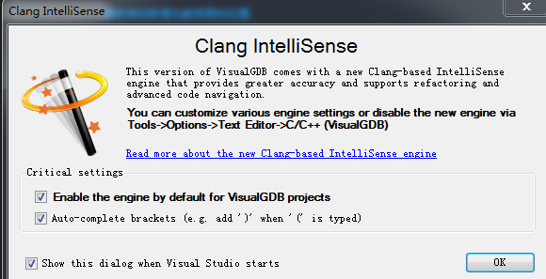 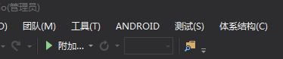

6. 建立环境：

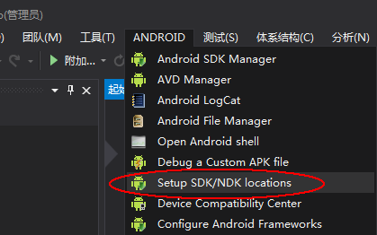

如果有配置环境变量 JAVA_HOME等 可以按Detect检测出来，否则就要手动选择

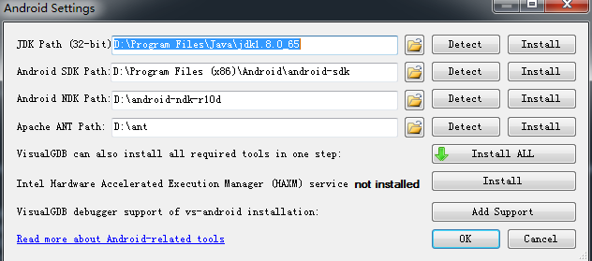

或者直接点击Install or Install All (需要额外下载时间)

7. 如果拷贝别人的工程到电脑，会遇到 Build failed 情况，如下：

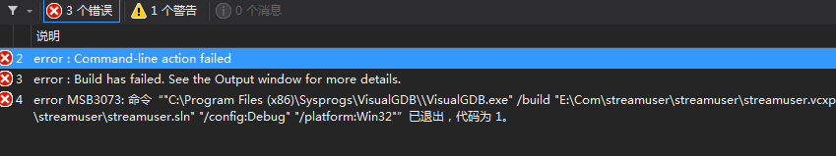

a. 首先修改local.properties(注意，这个文件的位置一定要在与jni src res等目录同一级的，如下图),修改成你的android-sdk目录

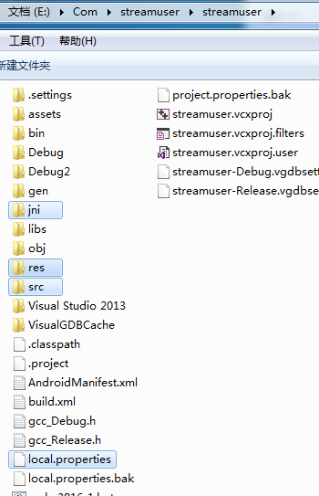 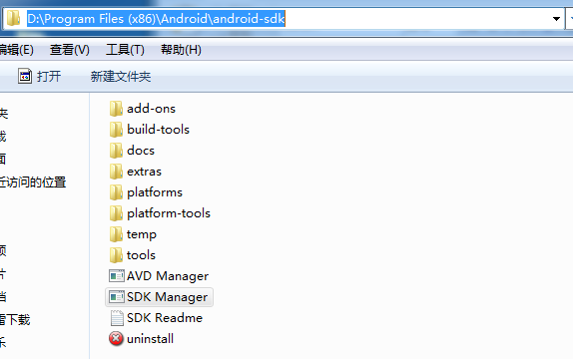

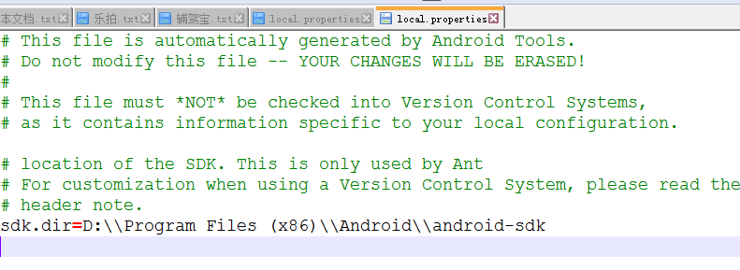

b. 如果还有错误，查看output窗口，提示哪种错误

e.g 下图没有android-21

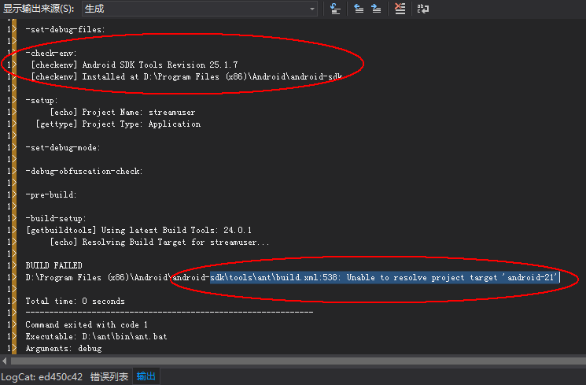

打开SDK Manager 下载相应的包(查看<你的Android SDK目录>/platform/下是否有对应 android-21 (api-level=21代表android5.0))

